纯PC客户端配置
介绍 | 资源下载
客户端安装和登陆器配置 | 纯PC客户端安装包

PC客户端安装
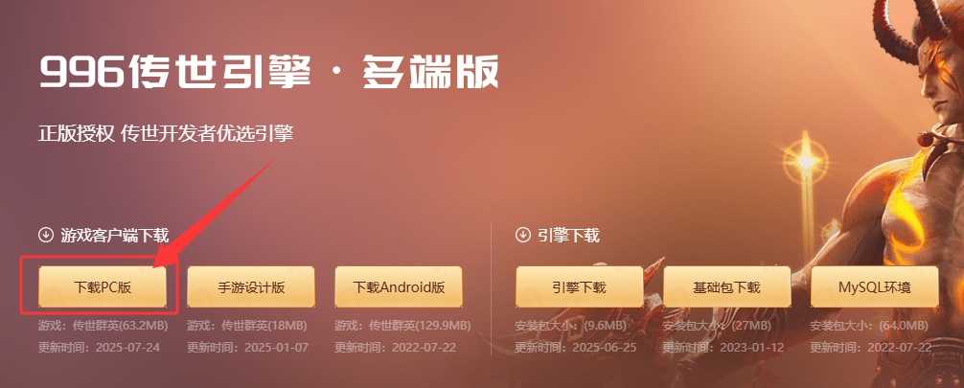
1）官网下载的PC版安装包解压后，得到以下PC版客户端文件夹，由Launcher.exe程序点击进入。
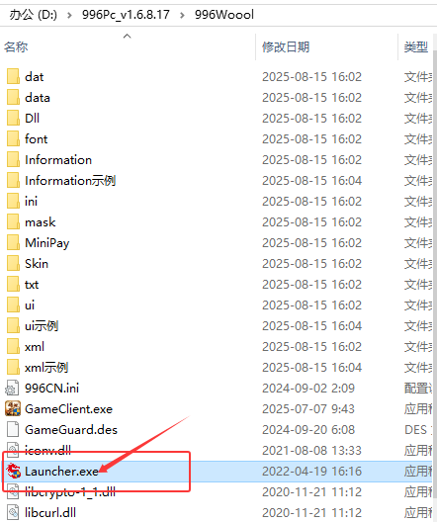
2）双击Launcher.exe，配置登录器：
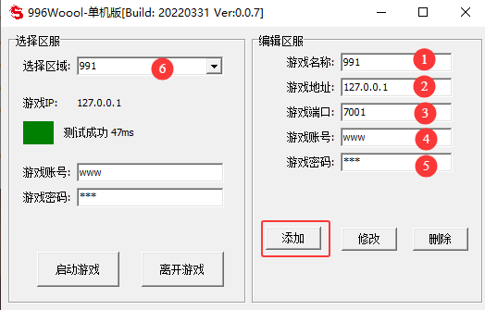
每一项都需要填写：
①游戏名称自定义填写
②本地测试游戏地址：127.0.0.1
③游戏端口填7001
④⑤游戏账号、密码，自定义填写
以上填写完成后“添加”按钮
⑥选择前面添加的游戏名称，启动游戏即可
3）选择区服、创建人物。这里不再详细介绍
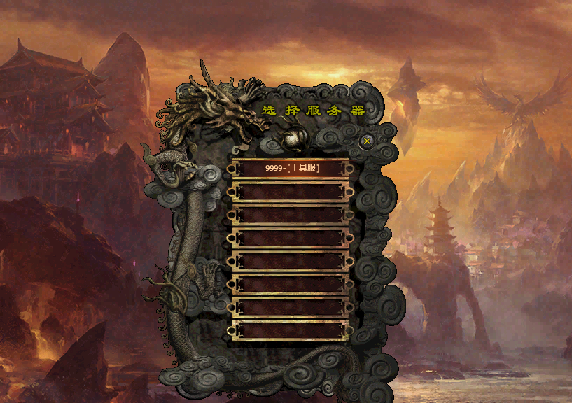

4）进入游戏后的界面（左上角可以查看版本号，也可以用来区分纯PC和cocos端）
